一、教学计划简介
四年制本科专业教学计划是学校按照四年正常学习年限组织安排专业教学进程和课程教学的重要文件，是同学进行选课的基本依据，学校将根据教学计划和教学情况，确定并公布每学期的实际开设课程。同学在导师的指导下，参照教学计划中课程的建议学习时间，在开设课程范围内自主选择。
教学计划总体框架和有关要求如下：
1、教学计划由理论教学和实践环节两部分组成。理论教学包含通识教育基础、学科基础、专业与专业前沿（即专业方向）三部分课程，前两部分课程中有必修和选修课程之分，第三部分课程全为选修。实践环节包含综合实践和实践教学两类课程，全为必修课程。
必修课程指学生必须修读的课程，因课程有前修和后续的关系，要求同学在教学计划规定的学期内修读；选修课程指同学可以自主选读的课程。同学可以在各类选修课程中有目的地选课修读，但各类选修课要修满本专业教学计划规定的学分数。
2、学生必须修满所在专业教学计划中规定的总学分数及各类别课程的规定学分后才能顺利毕业，不同类别课程的学分不能互相抵冲。
“通识教育”课程包括政治法律、语言文字、自然科学、技术科学、军事体育和人文素质等六方面课程的学习与实践。除完成必修课程的学分外，还应修满大学外语类、计算机类、文化素质类、体育类等类别的选修课程学分。每类课程必须达到最低修读学分要求，例如大学英语学分要求合计为17学分，即大学英语类课程至少修满16学分，同时必须通过东华大学英语学业水平考试Ⅱ（艺术类学生必须通过东华大学英语学业水平考试I），获得1学分，方能取得毕业资格。
“学科基础”按一级和二级学科设置课程和实践环节，进行宽口径专业教育。学科基础必修课为学科大类或专业大类的公共课，学科基础选修课为各专业的专业基础课。学科基础课程除取得各门必修课程的学分外，还应修满要求的选修课学分数，选修课程可以选修本专业的“学科基础”选修课程，也可以选修其他专业的学科基础课程（包括必修和选修课）。同学应在导师的指导下根据自己的专业发展目标，作好选修课程计划，既要掌握本专业的基础理论又要考虑学科交叉，知识复合，拓展基础。
“专业与专业前沿”（即专业方向）课程是专业课，按专业方向灵活设置。同学可以根据自己的专业发展目标和毕业论文、毕业设计研究方向，在导师指导下自主选修本专业方向系列课程，但应修满最低要求学分数，学有余力的学生可多选本专业方向的课程，也可多选其他专业的专业方向课程，以掌握更多专业知识。选读其他专业的专业方向课程，不能抵充本专业的专业方向课程学分。
“综合实践”包括学术讲座、课外科技活动、军训、社会实践等课程，军训由学校统一安排，其它课程由学生课外自主完成，各专业学生均须完成这些课程的7个学分。
“实践教学”包括生产实习、工程训练、课程设计、毕业设计等实践环节课程，学生应修满教学计划规定课程的所有学分。
每学期同学可随时登陆教务处网页（http://jw.dhu.edu.cn/登陆/公共查询）查阅全校各专业的学分制教学计划和课程说明。依据社会发展需求与培养目标调整和学科发展情况，学校对学分制教学计划可进行必要的微调，最终教学安排以执行计划为准。

附：教学计划框图，以10级电气工程及自动化专业为例，其它专业教学计划框图请参见本专业教学计划。

通

识

教

育
政治法律
军事体育 育
自然科学

学

科

基

础
1.思想道德修养与法律基础 2.中国近现代史纲要
3. 毛泽东思想邓小平理论和中国特色社会主义理论体系概论 4.马克思主义基本原理 5.形势与政策

1.一元微积分 2.几何与多元微积分
3.线性代数4.大学物理
5.数学建模与实验

1.电机及拖动基础
2.可编程计算机控制器
3.电力电子技术
4.供配电系统分析与设计
5.电气传动控制
专业基础选修课
1.操作系统 4.最优化技术
2.JAVA程序设计 5.WEB技术
3.数据库与软件工程 6.数字信号处理
语言文字
1.英语学业水平考试Ⅱ 2.大学外语类课程

1.大学物理实验
2.高等数学实验
1.电路及实验 2.模拟电子技术及实验 3.数字电子技术及实验
电路和电子基础
控制技术
1.信号与线性系统
2.自控原理
1.模拟电子技术课程设计
2.数字电子技术课程设计
3.认识实习（电工电子）
4.工程训练
1.信号与系统课程设计
信息技术
1.C语言程序设计2.数据结构 3.微机系统及应用4、面向对象程序设计C++
1.数据结构课程设计
2.微机原理课程设计

学科基础平台
1.电器与电控实习
2.可编程计算机控制器
3.供电课程设计
4.电气传动综合实验

1.毕业设计调研
2.专业实习
3.毕业设计

1.复变函数与积分变换
2.概率论与数理统计
数理基础

电气信息类

电气工程及自动化专业

课程结构体系

文化素质类选修课

综合实践必修课

专业
基础
必修
课

专业与专业前沿课程
1.计算机控制技术及系统 6.控制电机
2.微机系统软硬件分析 7.电磁兼容技术
3. DSP控制器及其应用 8.系统建模仿真
4.智能技术与应用 9.电气工程专业前沿
5.工业网络

二、选课流程
1、在导师指导下学习掌握学分制有关规章制度。
2、根据学分制教学计划了解本专业的培养目标、学习内容和学习要求。在导师指导下，拟定学业计划。
3、第一学期只对部分课程（外语类、计算机类、数学类）进行选课，第二学期全面实行自主选课。
4、英语：参加水平测试，根据测试成绩，在导师指导下，选择课程规格。
5、计算机：根据自己中学阶段的学习情况，选择合适的课程。
6、数学：根据自己中学数学成绩及大学学业目标，选择不低于本专业要求的课程规格。

进校第一学期选课
第一次选课

1、上网查询下学期开设课程介绍和任课教师的基本情况。
2、根据自己的学业计划，在导师指导下，填写选课单。
3、上网查询选课注意事项。
以后各学期选课准备

在规定的时间内上网选课及查阅第一次选课结果。

根据上次选课结果，学生可对第一次选课的结果进行调整。
第二次选课

补退选
1、开学交费注册。
2、新学期两周内学生可在网上进行补退选。
3、根据补考成绩补选重读课程和退选部分已选课程。

退选
1、退课：开课6周内，学生到本人所在学院办理退选手续。
2、考试期间，学生因病申请缓考，学院审核同意并统计上交教务科。

选课结束，在网上查询选课结果。
学生可随时上网了解自己的学习进度和取得的学分情况。

三、选课方法及注意事项

选课制要求学生只有参加网上选课后，才能参加该课程的学习和考核。本部分以选课问答的形式向同学讲解选课方法及注意事项。请同学仔细阅读。
1、选课系统的网址是什么？如何登陆？
进入东华大学主页（网址：http://www.dhu.edu.cn）, 从“组织机构”栏目进入教务处主页（或直接进入教务处主页，http://jw.dhu.edu.cn），登陆后，就进入到了学生选课系统。建议同学经常查看选课系统，浏览教务处公布的与同学学习有关的信息。每学期全校开设的课程通过选课系统予以公布，同学应经常主动查询，及时了解课程变动情况及选课相关信息。初次登录密码为本人身份证号码，使用时可根据需要修改密码，建议同学登录后修改自己的密码。请同学务必记清自己的密码，以免影响您的选课。
2、选课前要做哪些准备工作？
请同学在每学期第12—13周登陆选课系统，查询学习并掌握本专业最新教学计划，详细浏览教学计划中的“通识教育”、“学科基础”、“专业方向”、“实践教学”四部分课程的教学要求（如课程性质、学分要求等）以及下学期课程安排，明确要修读的课程。
3、每学期选多少门课程为宜？
选课不能盲目进行，课程数目不能贪多，尤其低年级时，数学、物理等基础课课业负担较重，请同学不要盲目多选，分散精力，导致不及格课程太多或课程成绩不好，课程不及格则学分拿不到，课程成绩不好则影响学分绩点；选择课程数目也不能太少，以防在最长六年的学习年限内修不够总学分。原则上学生每学期修读课程总学分数介于22和35之间，视个人具体情况而定。
4、、每学期最多可选修多少学分？
每学期选课学分限制为35学分，对学有余力，具备提前毕业潜能，每学期需选读35学分以上的学生，要制订好每学期修读课程计划，向所在学院提出申请，经学院审核同意后，报教务处批准，另行安排选课。
5、课程限制
- 计算机类、体育类、大学外语类、形势与政策等四类课程，每学期每一类最多选修一门。
- 文化素质类的选课学分不能超过2.0,若有超过2.0学分的课程只能选1门，
3、必须先选修以前不及格的必修课程（下学期不开设除外）再选修其它课程；学期考试及补考结束后，及时查阅成绩，如有不及格的必修课程，新学期开学补退选时，必须补选不及格的必修课程，如与已选课程时间冲突或选修学分数超过35学分，必须退掉已选课程，补选不及格的必修课程。
6、第一学期有必修课不及格，或取得学分不够15学分，下学期如何选课？
在精力和时间上首先应保证重修不及格课程并取得学分。因为实行3-6年的弹性学习年限，在第二学期修读的课程，如计算机类、文化素质类以后学期再选修，建议第二学期的学分不要超过32。
7、第一学年有若干门课程不及格，取得学分不够30，怎么办？
应随下一年级教学安排选课学习。如果继续随原年级计划安排学习，会因基础不扎实，后续课程听不懂，且重修多门不及格课程，课程负担太重，精力不够，不及格课程会越积越多，最后达不到毕业要求或授予学位的条件，拿不到毕业证书或学位证书。随下一年级学习时，已获得学分的课程可以不再重修。
8、选课时如何避免课程时间冲突？
选课时，同学应自制一张课表，将所选课程填充在课表内。优先填入最急需修读的且可选性较少的课程（即时间、教师数量等资源较少的课程），再在课表空白处填入资源较丰富的课程，这样就可以避免课程时间冲突。
9、能否依据课程名称进行选课？
不可以，因课程名称相同的课程有可能课程规格不同、学分不同，所以要依据教学计划中所列课程的课程代码进行选课。
10、必修课如何修读？
全部必修课必须修读，而且考虑到课程有前修和后续的关系，要求同学在教学计划安排的学期进行修读。必修课不及格必须重修该门课程，即重修课程代码相同的课程。由于教学计划变动等原因，原必修课程不再开设，学院会指导修读同类型可替代课程，擅自重修其他课程，学分不予承认。
数学类、物理类必修课程修读方法：低规格课程要求的专业大类或专业的同学可以修读高规格的课程，但高规格课程要求的专业大类或专业的同学不可以修读低规格的课程。详细情况请参见“数学类、物理类必修课程的学习要求及选课说明”。
11、选修课如何修读？
按教学计划的课程设置，修满各类别的选修课程学分，每类课程必须达到最低修读学分要求。
（1）大学外语类、文化素质类、体育类、计算机类课程
选课前，请同学详细阅读这四类课程相关的学习要求及选课说明，按照选课说明来进行选课。注意：这四类课程每学期均会滚动开出，一学期内，同一类别课程中最多只需选修一门，不可以多选；某学期课程负担太重，计算机类和文化素质类可不选。
（2）学科基础选修课：优先选修本专业的“学科基础”选修课程，也可以选修其他专业的学科基础课程（包括必修和选修课），但必须修够规定学分数。同学应在导师的指导下根据自己的专业发展目标，作好选修课程计划，在掌握本专业的基础理论前提下，再考虑学科交叉，知识复合，拓展基础。
（3）专业与专业前沿（即专业方向）选修课：同学可以根据自己的专业发展目标和毕业论文、毕业设计研究方向，在导师指导下自主选修本专业方向系列课程，但应修满最低要求学分数。学有余力的学生可多选本专业方向的课程，也可多选其他专业的专业方向课程，以掌握更多专业知识。选读其他专业的专业方向课程，不能抵充本专业的专业方向课程学分。
如果选修课考试不及格，学生可以重修该门课程，即重修课程代码相同的课程。也可选择修读与不及格课程同类别的其它课程。
12、各类别课程学分能否互相抵冲？
（1）必修课：必修课必须按照本专业教学计划所列课程修读，不能用其他课程抵冲，但高规格课程可以抵充低规格课程，如数学类课程、物理类课程等，或向所在学院咨询；
（2）选修课：本专业教学计划中各类别选修课学分均不能相互抵冲，例如：“学科基础”选修课与“专业与专业前沿（即专业方向）”选修课，计算机类与文化素质类选修课的学分均不能相互抵冲。必须选读各类别教学计划内规定的课程，修满规定学分数。
（3）只有“学科基础选修课”可以用其它专业的“学科基础”课程（包括必修和选修课程）学分进行抵充；
（4）获得创新学分可以抵冲学科基础选修课学分，奖励学分可以抵冲文化素质选修类课学分。详细见学生手册“创新学分、奖励学分授予”办法。
13、在外校修读的课程或在培训班修读课程的学分可以抵冲教学计划中的课程学分吗？
请同学千万注意，只有松江大学城各学校或上海西南片高校联合办学开设的跨校选修课，可抵冲文化素质类选修学分。其它形式修读的课程学分一律不能抵冲教学计划中的课程学分。请同学们不要相信各种传言或招生广告上的许诺，有问题应及时翻阅学生手册有关规定、查看教务处通知或直接向教务处咨询。
14、转专业学生（含理科试点班学生）所获学分如何认定及如何补修课程？
按照“有关转专业学生所获学分的认定及需补修课程的确认说明”执行。学生转专业（理科试点班学生选专业）后一周内填写“转专业学生修读课程情况确认表”（从“教务处原主页/表格下载/学生下载/转专业”栏目下载），交到转入学院，由学院确定哪些课程需要补修，在选课前，学院将“转专业学生修读课程情况确认表”反馈给学生本人，学生自转入学期开始跟随新专业培养方案修读，并完成“转专业学生修读课程情况确认表”中的补修课程，未要求补修的课程均不需要补修，理科试点班同学转专业后，通识教育选修课程学分数要求仍按照理科试点班原培养方案执行。
15、哪些课程属于文化素质类、计算机类、大学外语类、体育类选修课程？
进入选课系统，首先点击“选课”，再点击“文化素质类”，即可浏览到开设的文化素质类课程。计算机类、大学外语类、体育类课程也可用同样的方法进行查询。
16、如何选读有选课限制的课程？
有选课限制的课程是指对选读的学生有一定要求的课程，例如：“形体训练与礼仪表演（男）”该课程要求“身高180cm以上的男生”，对于有选课限制的课程，应满足选课限制条件。有先修课要求的课程，一般应先选修先修课程。
17、能否以自学方式修读课程？
学生可以以自学方式修读课程。凡提出自学的同学，应在规定时间内（详见学生手册第五章第十九条）由本人书面申请，导师及任课教师同意，所在学院批准，开课学院备案，同时应参加网上选课。自学修读须按时完成课程的实验，按时交作业，参加课程考核。考核合格者，方可获得该课程学分，成绩按实际成绩记载。
下列课程不接受自学申请：政治理论课、军事理论课、法律基础课、实验课、体育课；军训、生产实习、工程训练、课程设计、毕业设计等所有实践环节。
18、课程及格后，能否重修？
任何一门课程及格后，均不可以重修。如体育类课程“篮球”，重复修读多次，不计学分。
19、学有余力的学生可否选读本专业教学计划以外的课程？
学有余力的学生可选择高规格的课程修读。高规格课程所获学分可以抵充教学计划内低规格课程学分。
在保证完成本专业教学计划前提下，可以自主选读教学计划以外的课程，也可以报名参加辅修专业学士学位修读（详见“东华大学学分制学籍管理的若干实施细则”中的“辅修专业学士学位管理”），成绩以实际成绩记载，但计划外的课程学分不能抵冲计划内课程的学分。
20、学习四年未取得教学计划规定的全部学分，怎么办？
四年正常学习年限内，若未取得教学计划规定的全部学分，可在第八学期规定日期内向学院申请延长学年，批准后，下一学期报到时办理注册手续。若未按时提出延长学年申请，办理交费注册手续者，则做结业或肄业处理，已修读过教学计划规定全部课程但未取得全部学分者，发结业证书；若未修满教学计划规定全部课程者，则根据取得的学分数量发相应年限的肄业证书。
结业学生结业后在学校规定的学习年限内，每门未取得学分的课程可申请获得一次重修机会。重修取得学分制教学计划规定的全部学分者，可换发毕业证书。毕业证书中的时间，按发证日期填写。
四、选课操作实例
为帮助同学更好地理解选课制，能够顺利进行选课，现将比较有代表性的第一学期和按专业大类入学同学进入专业学习学期的选课操作进行实例讲解。
- 第一学期选课操作实例。
以“建筑环境与设备工程专业”08级“黄亦”同学为例
- 登陆选课系统。
进入东华大学教务处主页（http://jw.dhu.edu.cn），录入“黄亦”同学的学号和密码，点击“登录”后即可进入“选课系统”。如图一、图二：
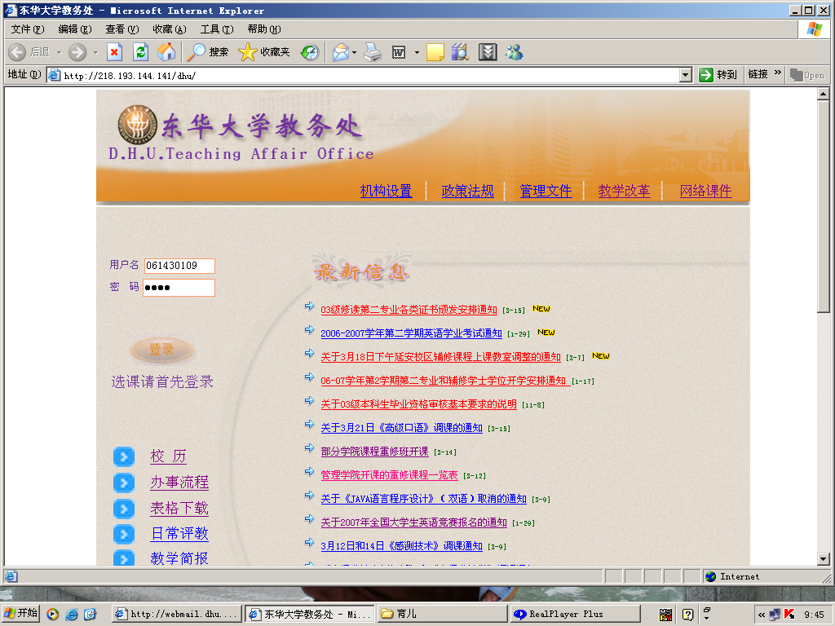
输入学号和密码
图一：教务处主页
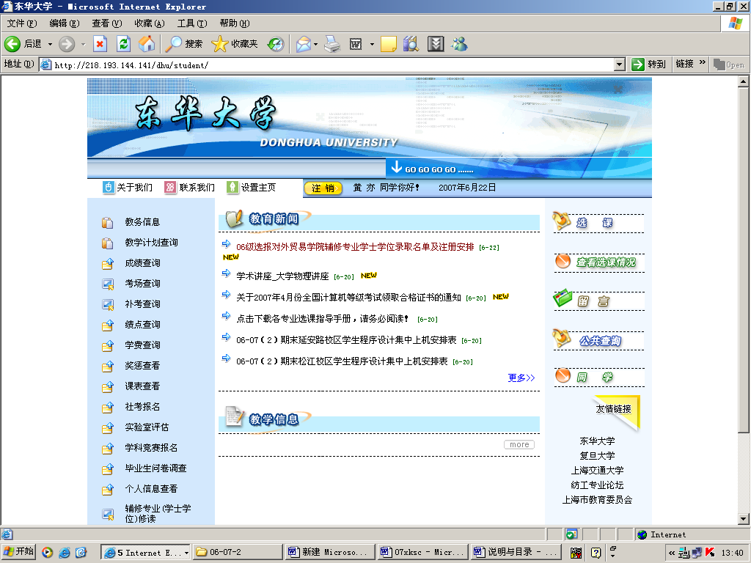
图二：选课系统
2、登录后，首先通过点击“教学计划查询”查询本专业教学计划，做好选课前的准备工作。如图三：
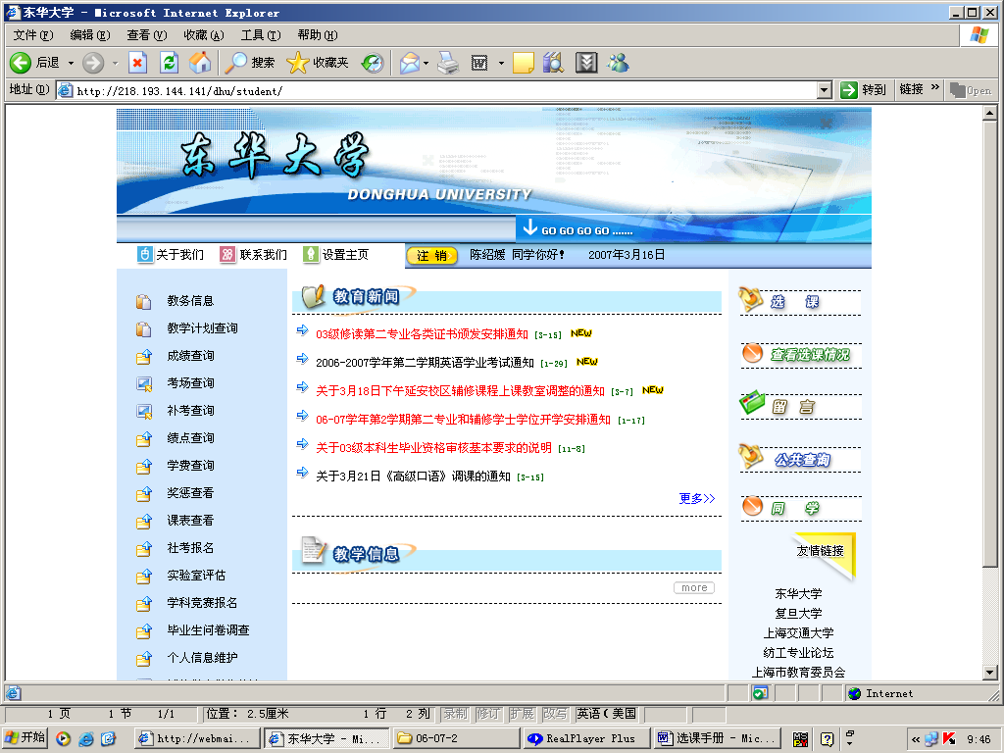
查询本大类或专业教学计划
图三：教学计划查询
详细查阅教学计划中“通识教育”、“学科基础”、“专业方向”、“综合实践”、“实践教学”每部分的课程安排，如图四至图八，学生取得教学计划表中规定的所有学分后方可毕业。
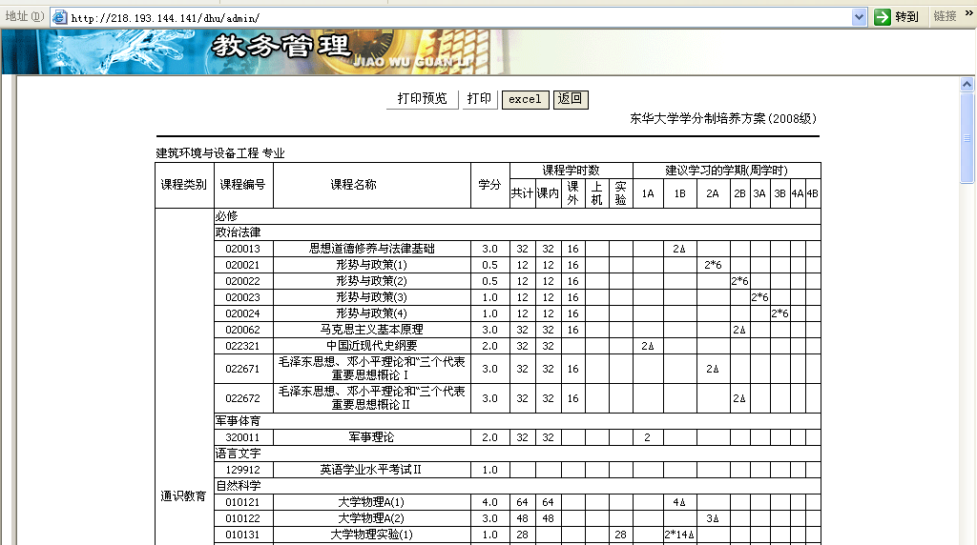
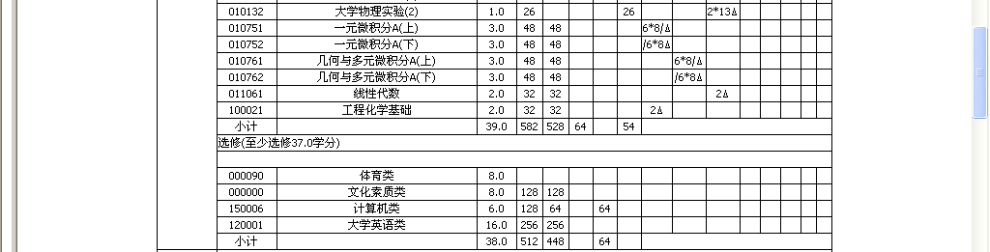
图四：“建筑环境与设备工程专业”指导性教学计划——“通识教育”课程安排

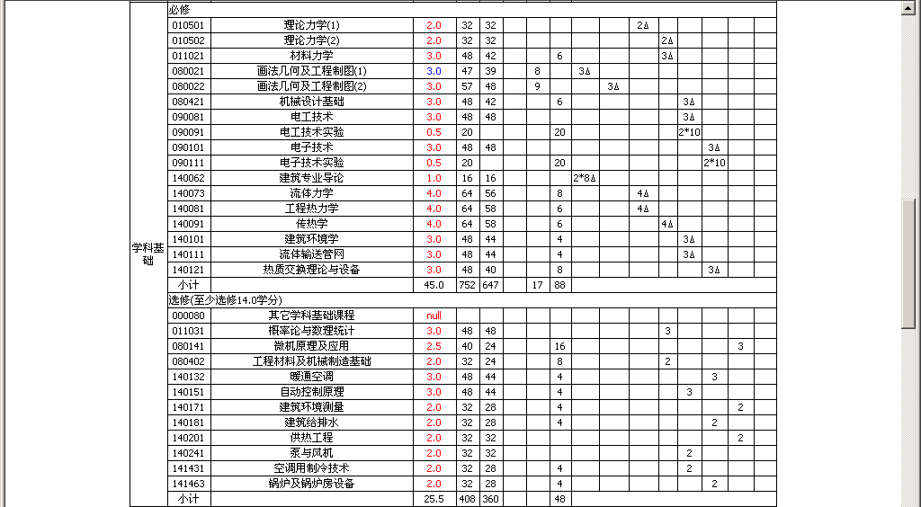
图五：“建筑环境与设备工程专业”指导性教学计划——“学科基础”课程安排

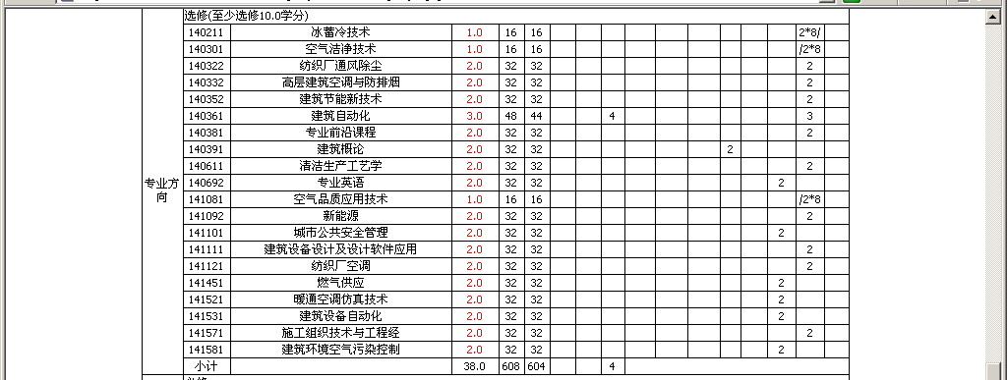
图六：“建筑环境与设备工程专业”指导性教学计划——“专业方向”课程安排

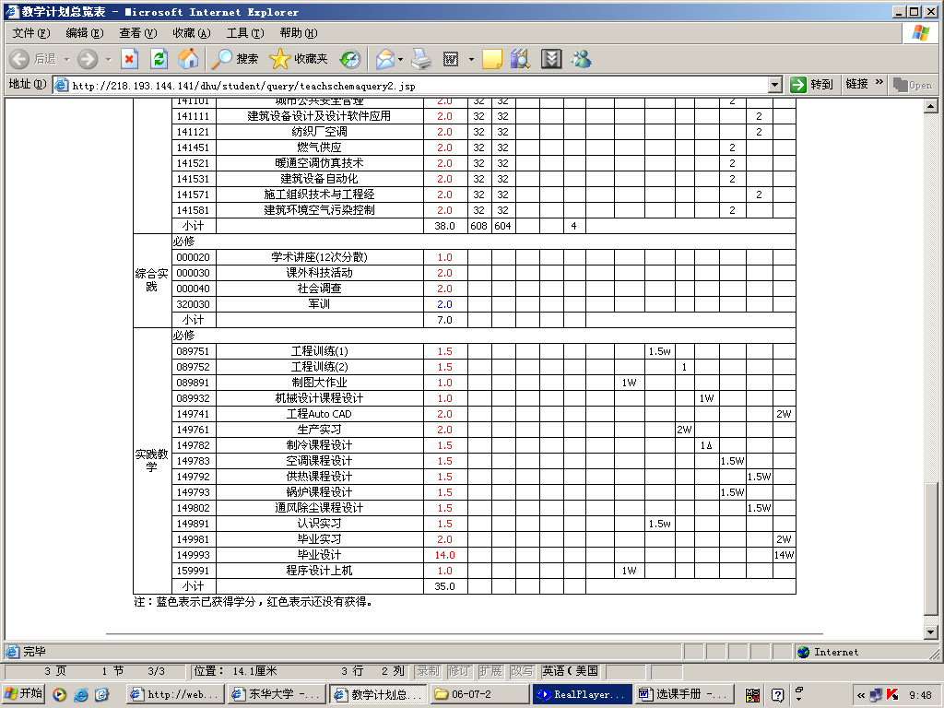
图七：“建筑环境与设备工程专业”指导性教学计划——“综合实践”课程安排
图八：“建筑环境与设备工程专业”指导性教学计划——“实践教学”课程安排

通过以上教学计划的查询，“黄亦”同学了解本专业四年的学习内容和学习要求，在导师的指导下，拟定学业计划。
3、第一次选课
在规定的时间内，“黄亦”进行第一次选课。
（1）“黄亦”通过网上查询最新教学计划第一学期（1A学期）要求修读的课程,整理归纳成表一：
课程类别 | 课程代码 | 课程名称 | 学分 | 课程性质
通识教育 | 022321 | 中国近现代史纲要 | 2 | 必修课
通识教育 | 320011 | 军事理论 | 2 | 必修课（与“军训”同时进行）
通识教育 | 010771 | 一元微积分A(上) | 2.5 | 必修课，学校开出三种规格的数学类课程，选课前，仔细阅读“数学类必修课程的学习要求及选课说明”
通识教育 | 010772 | 一元微积分A(下) | 2.5 | 必修课，学校开出三种规格的数学类课程，选课前，仔细阅读“数学类必修课程的学习要求及选课说明”
通识教育 | 100021 | 工程化学基础 | 2 | 必修课
通识教育 | 120001 | 大学外语类 | 16 | 这些选修课，要求在4年内修满表格内所列学分数。请同学根据自身情况，按照四类课程修读要求，并结合每学期开设课程进行选读，第一学期大学外语类、计算机类开设具体课程参见表二，体育类课程按俱乐部制设置，文化素质类，从第二学期开始开设。
通识教育 | 150001 | 计算机类 | 6
通识教育 | 000000 | 文化素质类 | 8
通识教育 | 030200 | 体育类 | 8
学科基础 | 140061 | 建筑专业导论 | 0.5 | 必修课
学科基础 | 080021 | 画法几何与工程制图(1) | 3 | 必修课
综合实践 | 320030 | 军训 | 2 | 必修课（安排在开学第2、3周集中进行）
表一：“建筑环境与设备工程专业”指导性教学计划第一学期要求修读的课程

（2）新生进校第一学期只对“通识教育”中的“数学类”必修课和“大学外语类”、“计算机类”、“体育类”选修课进行选课，其他课程学校已经为同学选好。即“表一”中除“数学类”、“大学外语类”、“计算机类”、“体育类”四类课程以外，其他课程学校已经为“黄亦”同学选好，通过点击“查看选课情况”即可查询到学校已为他选好的课程的详细安排，如图九。
点击“查看选课情况”，“黄亦”同学可以查询到学校已为他选好的课程的详细安排
图九：查询学校已为同学选好的课程的详细安排，包括上课时间、地点、任课教师等信息

将查询结果填入到自制课程表中，生成“课程表一”：
星期课节 | 星期一 | 星期二 | 星期三 | 星期四 | 星期五
第1节  第2节 |  | 画法几何与工程制图(1) |  |  | 画法几何与工程制图(1)(单周)
第3节  第4节 |  | 中国近现代史纲要
第5节  第6节 |  |  |  | 建筑专业导论 | 工程化学基础
第7节
第8节
第9节
第10节
第11节
第12节

点击“选课”（见图十），进入选课界面（见图十一），点击本专业教学计划中的数学课程，或“选择高规格的课程”、“大学外语类”、体育类及“计算机类”，可查询到第一学期数学类、大学外语类、体育类、计算机类开设课程。
点击“选课”，进入选课界面后，查询本学期开设课程
图十：点击“选课”进入选课界面
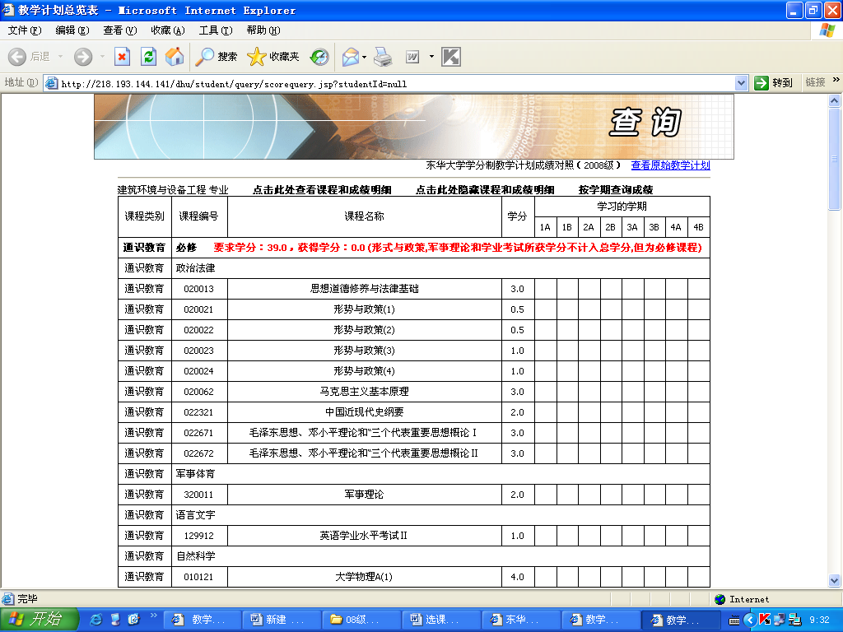
点击本专业教学计划中的数学课程，或“选择高规格的课程”、“大学英语类”及“计算机类”，可查询到第一学期数学类、大学英语类、计算机类、体育类开设课程。
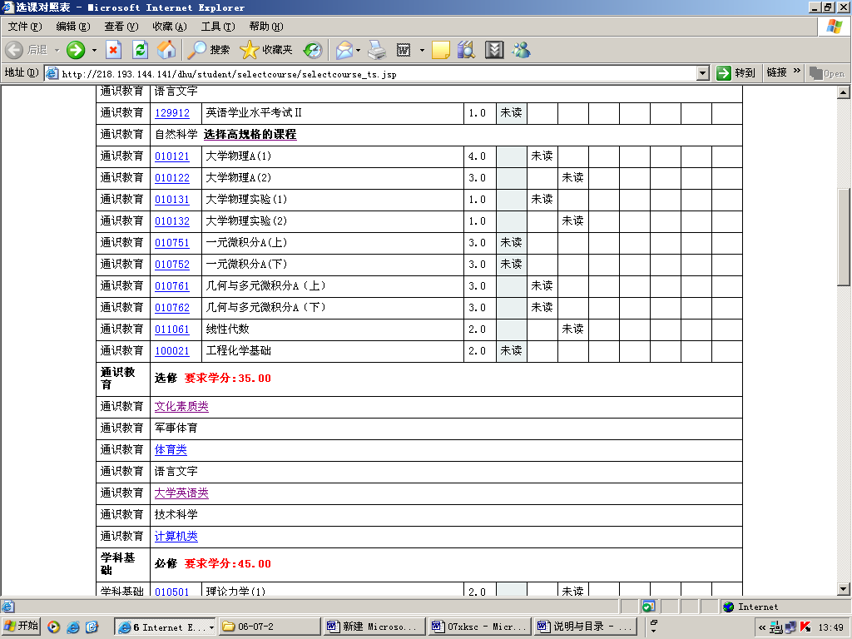
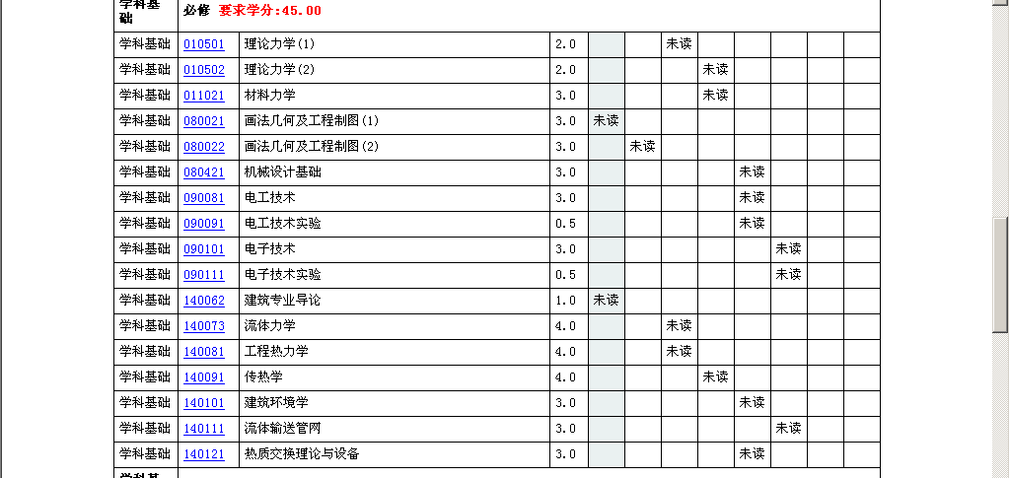
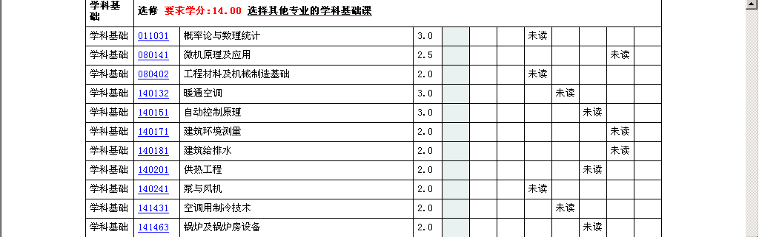
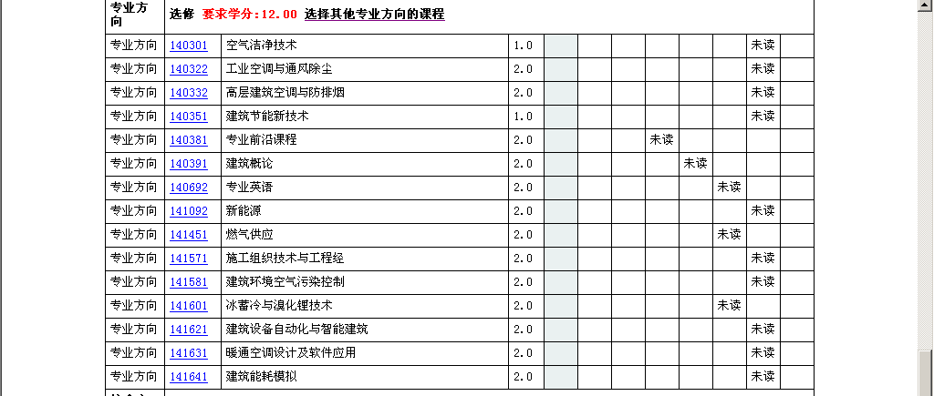
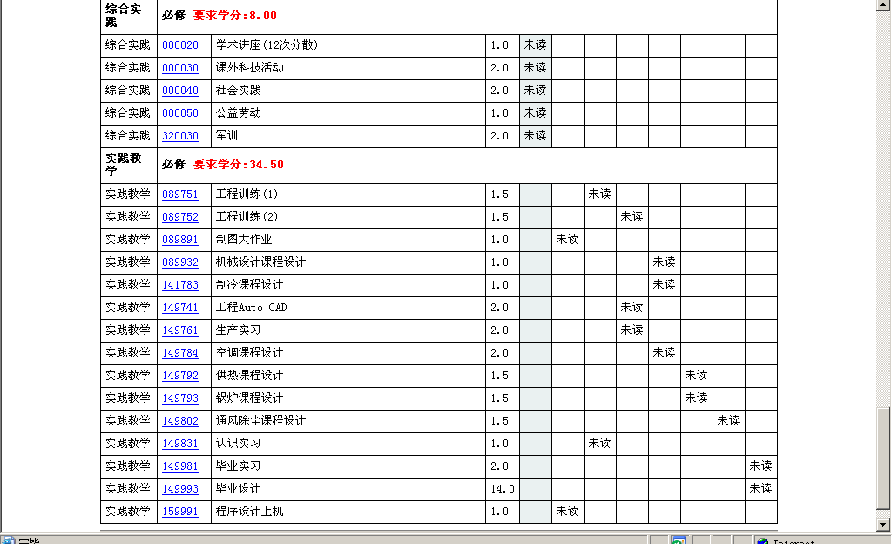
图十一：选课界面

将查询到的第一学期数学类、大学外语类、计算机类、体育类开设课程，整理归纳成表二。
课程类别 | 课程代码 | 课程名称 | 学分 | 课程性质
通识教育 | 010751 | 一元微积分A(上) | 3 | 必修课
通识教育 | 010752 | 一元微积分A(下) | 3 | 必修课
通识教育 | 010771 | 一元微积分B(上) | 2.5 | 必修课
通识教育 | 010772 | 一元微积分B(下) | 2.5 | 必修课
通识教育 | 010011 | 高等数学C(上) | 4 | 必修课
通识教育  大学外语类 | 123011 | 大学英语预备级(全新版) | 4 | 选修课
通识教育  大学外语类 | 123021 | 大学英语(1)(全新版) | 4 | 选修课
通识教育  大学外语类 | 123031 | 大学英语(1)(新视野) | 4 | 选修课
通识教育  大学外语类 | 125241 | 大学日语(1) | 4 | 选修课
通识教育  大学外语类 | 123051 | 大学英语(2)(全新版) | 4 | 选修课
通识教育  大学外语类 | 123061 | 大学英语(2)(新视野) | 4 | 选修课
通识教育  大学外语类 | 123071 | 大学英语(2)(全新试点) | 4 | 选修课
通识教育  大学外语类 | 123141 | 初级听说 | 2 | 选修课
通识教育  计算机类 | 150101 | 计算机文化基础 | 1 | 选修课
通识教育  计算机类 | 150111 | 计算机组成与网络 | 2 | 选修课
通识教育  计算机类 | 150201 | VB程序设计 | 3 | 选修课
通识教育  计算机类 | 150211 | C语言程序设计 | 3 | 选修课
通识教育  计算机类 | 150221 | JAVA语言程序设计 | 3 | 选修课
通识教育  计算机类 | 150361 | 多媒体制作技术(AuthWare) | 3 | 选修课
表二：第一学期数学类、大学外语类、计算机类开设课程
“表二”中的课程如何选择呢？
分析：根据网上查询，“表二”中的每门课程都至少有两个上课时间和同一时间至少有两名任课教师供选择，选择“表二”课程基本原则是：优先考虑选何课程、其次考虑什么时间上课、最后考虑哪位教师。
A：课程：假定“黄亦”同学根据本专业教学计划，按照“数学类、大学外语类、体育类、计算机类课程的学习要求及选课说明”，在导师指导下，决定选修以下课程：一元微积分A(上)、一元微积分A（下）、大学英语(1)(全新版)、VB程序设计、乒乓球俱乐部。
B：选时间：在网上点击课程代码，可查询该课程的上课时间、任课教师等详细信息，以“文科物理”课程为例，查询方法参见“图十二”、“图十三”。用相同的方法，“黄亦”同学对一元微积分A(上)、一元微积分A（下）、大学英语(1)(全新版)、VB程序设计、乒乓球俱乐部五门课程进行查询，根据课程表中空余时间排出时间不冲突的这五门课的上课时间安排方案。
点击课程名称，查询课程的详细信息，以“形势与政策”课程为例，查询结果见图十三。
图十二：点击课程名称，查询课程详细信息
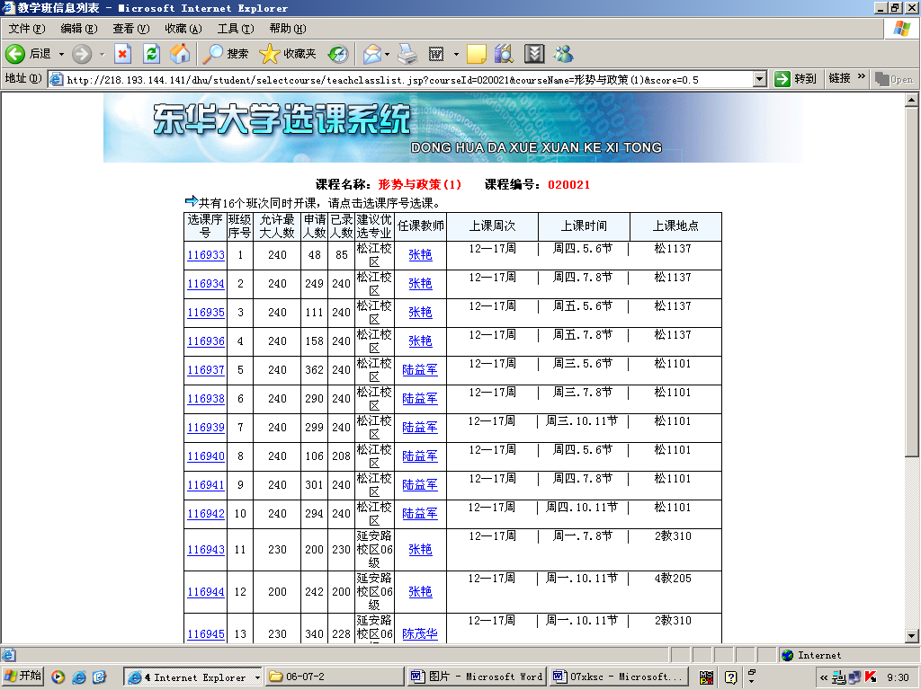
点击“形势与政策”课程名称后，查询到该课程的任课教师、上课周次、上课时间、上课地点等详细信息。
图十三：点击“形势与政策”课程名称后，查询到该课程的详细信息
C：选择教师。通过浏览教师介绍，“黄奕”选择所选上课时间的某位任课教师。
将以上分析所选的课程名称及课程代码填入“课程表一”，生成“课程表二”，若“黄亦”对“课程表二”的课程安排比较满意，则在网上进行正式选课，点击所选课程的选课序号，第一次选课结束。
“课程表二”：
星期课节 | 星期一 | 星期二 | 星期三 | 星期四 | 星期五
第1节  第2节 | 大学英语(1)  (全新版) | 画法几何与工程制图(1) | VB程序设计 | 大学英语(1)  (全新版) | 画法几何与工程制图(1)(单周)
第3节  第4节 | 一元微积分A(上)（1—8周）一元微积分A(下)(10—17周) | 中国近现代史纲要 | 一元微积分A(上)（1—8周）一元微积分A(下)(10—17周)
第5节  第6节 |  |  |  | 建筑专业导论 | 工程化学基础
第7节  第8节 | 乒乓球俱乐部 |  |  |  | 一元微积分A(上)（1—8周）一元微积分A(下)(10—17周)
第9节  第10节 |  |  | VB程序设计
第11节
第12节

4、第二次选课
根据录取结果，“黄亦”同学对所选课程进行调整，例如：他没有选上“甲”教师任课的一元微积分A(上)、(下)，则可以改选“乙”教师任课的一元微积分A(上)、(下)，改选成功，选课结束。点击“课表查看”（见图十四），查看自己的课程表。
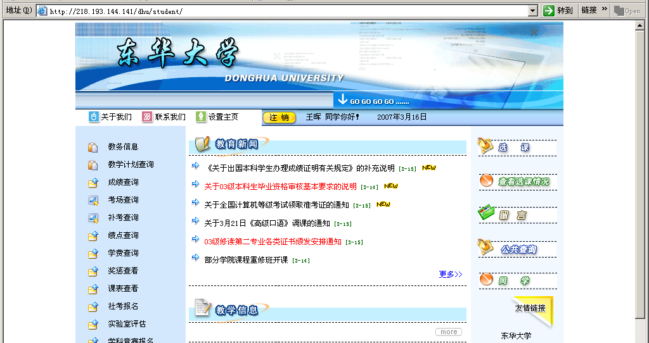
图十四：课程表查看

5、退课
经过一段时间的学习，如“黄亦”想退掉某门课程，按照学校规定：12周—16周的课程，开课6周内，可以退课；少于12周的课程，开课2周内，可以退课。选课系统开放时，学生可在网上退课，选课系统关闭时，学生到本人所在学院填写退课单，办理退选手续。

（二）按专业大类入学同学进入专业学习学期选课操作实例
以“数学类06级”为例。
数学大类的基础学业为2年，大类基础学业修完后，进入专业学习，数学类包括两个专业：数学与应用数学（金融工程）、信息与计算科学（计算机软件）。同学两年来已对学院的情况有所掌握，对专业的培养目标、培养计划、专业教学等有了进一步的了解，根据自身的发展目标、兴趣特长能力，结合两个专业开设的具体课程，确定修读专业。
假定数学类06级“王天”同学选择“数学与应用数学（金融工程）”专业，则“王天”必须完成该专业教学计划规定的全部课程并修满所要求的学分。
“王天”进入数学与应用数学（金融工程）专业学习的第五学期的选课操作如下：
1、登陆选课系统（操作同P7：图一、图二），查询“数学与应用数学（金融工程）”专业教学计划（操作同P7：图三—图八）。
2、根据指导性教学计划，“王天”将数学与应用数学（金融工程）专业第五学期建议修读课程归纳成下表三：

课程类别 | 课程代码 | 课程名称 | 学分 | 课程性质
通识教育 | 020023 | 形势与政策(3) | 1.5 | 必修课
通识教育 | 020061 | 马克思主义哲学原理 | 2 | 必修课
通识教育 | 120001 | 大学外语类 | 16 | 这些选修课，要求在4年内修满表格内所列学分数。请同学根据自身情况，并结合每学期开设课程进行选读。
通识教育 | 150001 | 计算机类 | 5 | 这些选修课，要求在4年内修满表格内所列学分数。请同学根据自身情况，并结合每学期开设课程进行选读。
通识教育 | 000000 | 文化素质类 | 8 | 这些选修课，要求在4年内修满表格内所列学分数。请同学根据自身情况，并结合每学期开设课程进行选读。
通识教育 | 030200 | 体育类 | 6 | 这些选修课，要求在4年内修满表格内所列学分数。请同学根据自身情况，并结合每学期开设课程进行选读。
学科基础 | 320011 | 数理统计 | 2 | 必修课
学科基础 | 030011 | 实变函数 | 2 | 必修课
学科基础 | 129001 | 运筹学 | 3 | 必修课
学科基础 | 010041 | 数学建模 | 2 | 必修课
学科基础 | 010022 | 数据结构 | 3 | 必修课
学科基础 | 010061 | 宏观经济学 | 3 | 选修课
学科基础 | 010071 | 货币银行学 | 3 | 选修课
学科基础 | 320030 | 会计学 | 4 | 选修课
实践教学 | 019901 | 数学建模实验 | 2 | 必修课（第18.5周—20.5周集中进行）
表三：数学类指导性教学计划第一学期要求修读的课程

3、“王天”了解指导性教学计划第五学期课程设置后，结合开课学期开设课程，按照“选课方法及选课注意事项”，在规定时间内，进行第一次选课。
点击“选课”，进入“选课界面”，可以查询到第五学期（3B）开设课程，将拟选课程填入自制课程表中。步骤如下：
（1）先选择资源较少的课程（即任课教师、时间等资源较少），根据网上查询：数理统计、实变函数、运筹学、数学建模、数据结构等6门课程资源最少，将这6门课程首先填入课程表中；
（2） “宏观经济学”、“货币银行学”、“会计学”3门课程比“形势与政策(3)”、“马克思主义哲学原理”2门课程资源少，所以先选择后三门课程。
“宏观经济学”、“货币银行学”、“会计学”等3门课程为学科基础选修课程，如何选择学科基础选修课程，详见P5“选课方法及选课注意事项”第11条，“王天”在导师的指导下根据自己的专业发展目标，决定选择“货币银行学”和“会计学”2门课程，将这2门课程填入课程表；
（3）选择“形势与政策(3)”、“马克思主义哲学原理”2门课程，并填入课程表；
（4）“文化素质类”、“体育类”、“大学外语类”、“计算机类”这四类课程资源最丰富，放在最后选择。如何选择这四类选修课程，详见P5“选课方法及选课注意事项”第11条、第15条及P20—P30四类课程的学习要求及选课说明。
正常学习情况下，这四类课程的学分数要求4年完成，如“王天”在前两年数学类的学习中还未修满规定的学分，则进入专业学习后，继续选课学习。假定“王天”已修满“大学外语类”、“计算机类”两类课程学分，则只需对“体育类”、“文化素质类”课程进行选读，经上网查询，王天对“体育类”课程选择“游泳俱乐部”，“文化素质类”课程选择“红楼梦品读”；
由（1）—（4）生成以下课程表，若“王天”对课程表中的课程安排比较满意，则在网上进行正式选课，选择相应的课程，第一次选课结束。

星期课节 | 星期一 | 星期二 | 星期三 | 星期四 | 星期五
第1节  第2节 | 数理统计 | 数据结构 | 实变函数 | 数据结构（双周） | 运筹学(单周)
第3节  第4节 | 货币银行学（单周） | 数学建模 | 运筹学 | 货币银行学 | 会计学
第5节  第6节 | 会计学（双周） |  | 形势与政策(3)  （1-6周） | 马克思主义哲学原理 | 游泳俱乐部
第7节
第8节
第9节  第10节 |  | 红楼梦品读
第11节
第12节

4、第二次选课
在规定时间内，进行第二次选课。“王天”根据第一次选课录取结果，对所选课程进行调整，例如：他没有选上“游泳俱乐部”，则改选“乒乓球俱乐部”，改选成功，选课结束。
5、补退选
网上补退选时间为新学期开学第一、二周。假定“王天”第四学期“工程化学基础”课程不及格，他希望在第五学期开学第一周补选这门课程进行重读，可是“工程化学基础”上课时间为星期五第5、6节，该时间段他已选读“乒乓球俱乐部”，经考虑，“王天”决定退掉“乒乓球俱乐部”课程，选读“工程化学基础”课程，第六学期再选读体育类课程。
6、退课
经过一段时间的学习，如“王天”想退掉某门课程，按照学校规定：12周—16周的课程，开课6周内，可以退课；少于12周的课程，开课2周内，可以退课。选课系统开放时，学生可在网上退课，选课系统关闭时，学生到本人所在学院填写退课单，办理退选手续。

（三）成绩查询
每学期课程考试结束后，学生要及时查询成绩，查看所获学分情况，以06级学生为例（见图十五—图十六）。如必修课程不及格，要及时重修。对未修满学分的课程类别，要根据教学计划中的教学安排，在导师指导下进行选修。
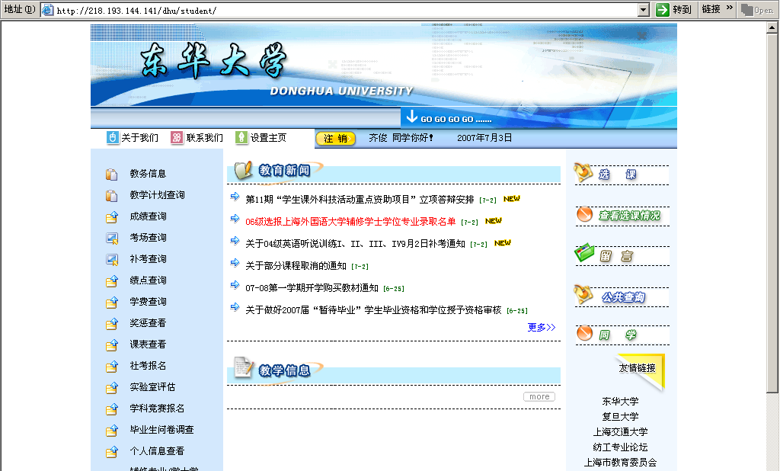
图十五：成绩查询
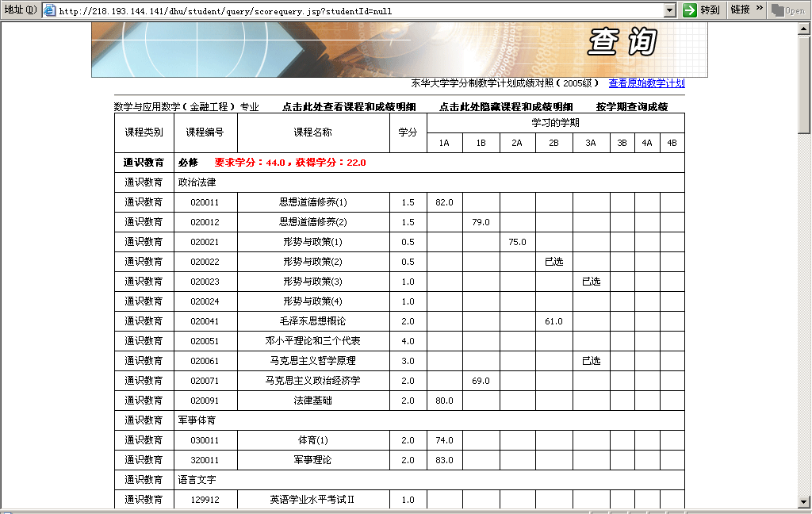
通识教育必修课程要求学分44，获得学分22，还需根据教学计划的安排继续修读22学分。
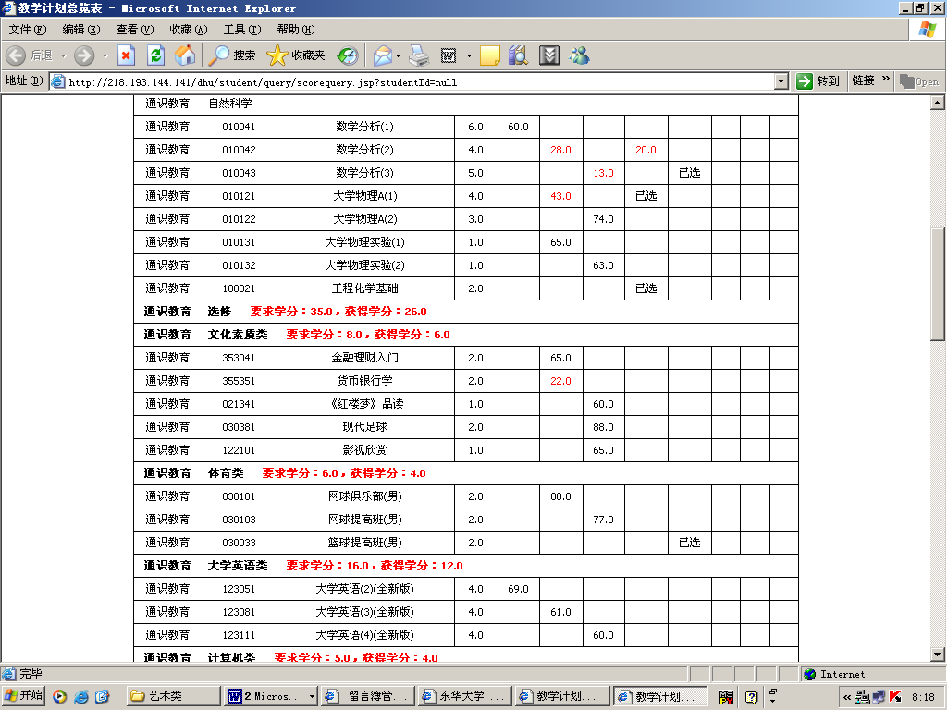
通识教育选修课程文化素质类要求6学分，获得6学分，该类课程学分已修满；体育类课程要求8学分，获得6学分，还需修读2学分。
大学英语类课程要求16学分，获得12学分，还需修读4学分；计算机类课程要求5学分，获得4学分，还需修读1学分。

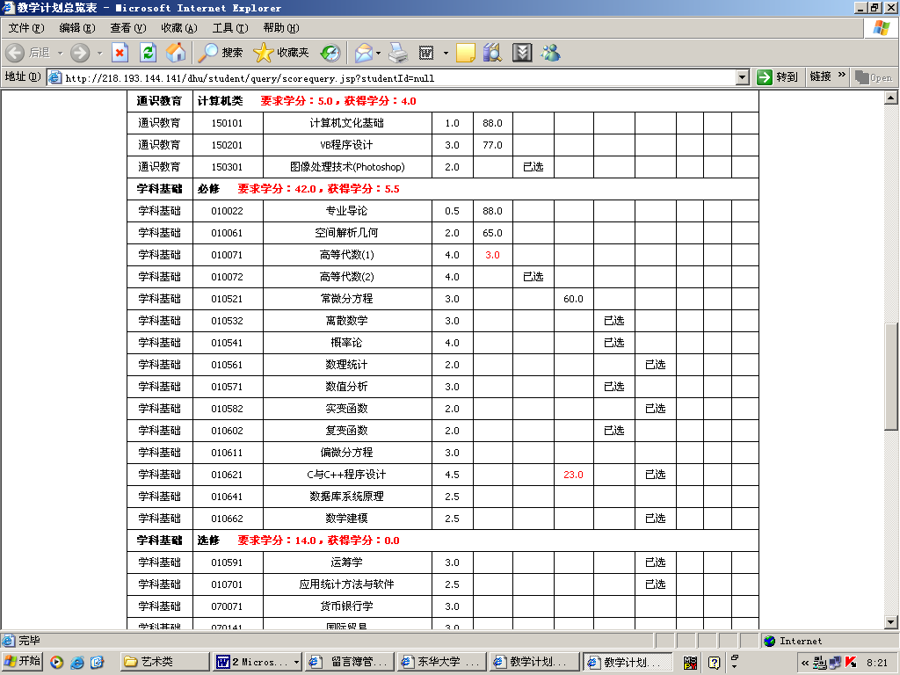
学科基础必修课要求修读44学分，获得5.5学分，因有必修课程不及格，所以要先重修不及格课程，然后按照教学安排继续修读其他课程。

学科基础选修课要求修读14学分，获得学分为0，该同学正在修读三门课程，按照教学安排继续进行修读，直至修满学分；专业方向选修课要求16学分，因未修读过课程，获得学分为0，继续按照教学安排进行修读。

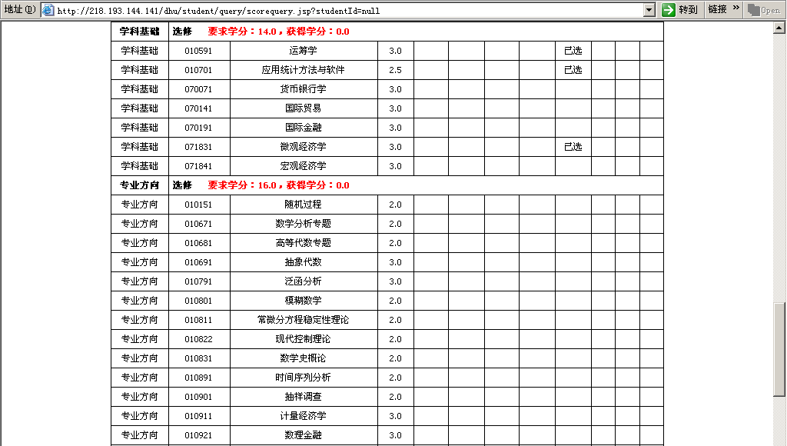
图十六：各类别课程所获学分情况及各门课程修读成绩

选课操作实例讲解结束。希望同学们认真学习所选课程，以优异成绩完成学业。
注：本手册所列课程仅作为选课示范使用，不作为同学将来选课依据，选课要以网上最新信息为准。

数学类、物理类必修课程的学习要求及选课说明

一、数学类课程

1、课程设置
分三种规格，如下表：
第一种规格（14学分） |  |  | 第二种规格（12学分） |  |  | 第三种规格（6学分）
课程名称 | 学期 | 学分 | 课程名称 | 学期 | 学分 | 课程名称 | 学期 | 学分
一元微积分A(上)  一元微积分A(下)  几何与多元微积分A（上）  几何与多元微积分A（下）  线性代数 | 1A  1A  1B  1B  1B /2A | 3  3  3  3  2 | 一元微积分B(上)  一元微积分B(下)  几何与多元微积分B（上）  几何与多元微积分B（下）  线性代数 | 1A  1A  1B  1B  1B/ 2A | 2.5  2.5  2.5  2.5  2 | 高等数学C(上)  高等数学C(下) | 1A  1B | 4  2
注：理工科大部分专业还开设《概率论与数理统计》课程，面向高年级有数学学习兴趣和考研的同学还将开设一门文化素质类公共选修课《数学提高》。

各专业大类或专业修读情况如下：

A：以下专业大类或专业修读第一种规格
应用物理学、光电子技术科学、计算机科学与技术、网络工程、软件工程、信息安全、电气信息类、机械工程及自动化、管理科学与工程类、服装设计与工程、纺织工程类、教育技术学（媒体制作与传播）、建筑环境与设备工程、能源与环境系统工程、理科试验班。

B：以下专业大类或专业修读第二种规格
环境科学、环境工程、生物工程、应用化学、轻化工程（中德合作）、材料类、工商管理类、会计学、经济学类、旅游管理、会展经济与管理。

C：以下专业大类或专业修读第三种规格
工业设计、法学、行政管理、传播学类、日语。

2、选课注意事项

（1）同一学期开设的同一名称的数学课程，（上）、（下）要一起选，例如：一元微积分A(上)和一元微积分A(下)在同一学期开设，如果选择了一元微积分A(上)，同时也要选一元微积分A(下)。
（2）低规格课程要求的专业大类或专业的同学可以修读高规格的课程，但高规格课程要求的专业大类或专业的同学不可以修读低规格的课程。
例1、应物09级的李同学只能修读第一种规格。
例2、环科09级的王同学可以修读第二种规格，也可以修读第一种规格，如果王同学将来想转专业，比如想转到计算机科学与技术，建议他修读第一种规格，这样便于他将来的学习，因为计算机科学与技术规定修读第一种规格，同时转专业考试中数学的考试内容也为拟转入专业的数学教学内容。
例3、法学09级的张同学可以修读第三种规格，也可以修读第二种规格或第一种规格。

二、物理类课程

1、课程设置
分两种规格，如下表：
第一种规格（9学分） |  |  | 第二种规格（2学分）
课程名称 | 学期 | 学分 | 课程名称 | 学期 | 学分
大学物理A（1）  大学物理实验（1）  大学物理A（2）  大学物理实验（2） | 1B  1B  2A  2A | 4  1  3  1 | 文科物理 | 1B | 2

A：以下专业大类或专业修读第一种规格
生物工程、应用化学、轻化工程（中德合作）、计算机科学与技术、网络工程、软件工程、信息安全、电气信息类、机械工程及自动化、服装设计与工程、纺织工程类。建筑环境与设备工程、能源与环境系统工程、环境科学、环境工程、材料类、数学与应用数学、理科试验班。

B：以下专业大类或专业修读第二种规格
法学、行政管理、传播学类、工商管理类、会计学、经济学类、管理科学与工程类、教育技术学（媒体制作与传播）、旅游管理、会展经济与管理、工业设计。

2、选课注意事项
低规格课程要求的专业大类或专业的学生可以修读高规格的课程，但高规格课程要求的专业大类或专业的学生不可以修读低规格的课程。

大学外语类课程的学习要求及选课说明
大学外语类课程包括大学英语类课程和大学日语类课程，此两类课程是平行课程，学生可以在入学时选定其中一类课程修读，并须坚持两年（四学期），中途不得随意更换。
(一)大学英语类课程的学习要求和选课说明
一、大学英语类课程教学目标
1、大学英语类课程的教学目标是培养学生英语听说读写译综合应用能力，加强听说训练，使学生在今后工作和社会交往中能用英语有效地进行口头和书面的信息交流，同时增强自主学习能力，提高综合文化素养，以适应我国经济发展和国际交流的需要。
2、大学英语类课程的教学要求分为一般要求、较高要求和更高要求。一般要求是每个大学毕业生必须达到的基本要求目标，较高要求和更高要求是希望那些学有余力、英语基础较好同学毕业时达到较高的水平的目标。
一般要求：能用英语会话交流，基本读懂常用一般性题材的英文文章，完成常用一般性写作任务，借助词典对常用一般性题材的文章进行英汉互译，掌握的词汇量应达到4500个单词和700个词组；
较高要求：基本听懂英语谈话和讲座，能够和外国人进行比较流利的英语会话，基本读懂英文大众性报刊杂志的常用一般题材的文章，就常用一般的主题用英语基本表达个人观点，借助词典翻译英文报刊上常用一般题材的文章，掌握的词汇量应达到5500个单词和1200个词组；
更高要求：能听懂内容稍长的对话，能就常用一般或专业性话题较为流利、准确地进行对话和讨论，就常用一般性主题比较自如地表达个人的观点，读懂常用一般性题材的文章，借助词典能翻译英文报刊上的文章，掌握的词汇量应达到6500个单词和1700个词组。

二、大学英语类课程设置及要求
1、大学英语类课程是大学生必须修读的基础类课程。大学英语教学是以培养英语语言知识与应用技能、学习和跨文化交际能力，集多种教学模式和教学手段为一体的教学体系。要求同学根据自己的外语水平在预备选修、基础选修、较高选修和更高选修课程中按选课要求选课修读。
课程设置 | 课程编码 | 课程名称 | 学分 | 备注
预备类选修课 | 123011 | 大学英语预备级(全新版) | 4 | 第一学期选读
基础类选修课 | 123021 | 大学英语(1)(全新版) | 4
基础类选修课 | 123031 | 大学英语(1)(新视野) | 4
基础类选修课 | 123051 | 大学英语(2)(全新版) | 4
基础类选修课 | 123061 | 大学英语(2)(新视野) | 4
基础类选修课 | 123081 | 大学英语(3)(全新版) | 4
基础类选修课 | 123091 | 大学英语(3)(新视野) | 4
基础类选修课 | 123111 | 大学英语(4)(全新版) | 4
基础类选修课 | 123121 | 大学英语(4)(新视野) | 4
较高类选修课 | 123161 | 大学英语(5)(全新版) | 4
较高类选修课 | 123171 | 大学英语(6)(全新版) | 4
较高类选修课 | 120081 | 英语名篇欣赏与写作 | 2
较高类选修课 | 121781 | 外贸函电与阅读 | 4
较高类选修课 | 121761 | 经贸文章选读 | 2
较高类选修课 | 120031 | 银行英语 | 2
较高类选修课 | 123181 | 英汉翻译 | 2
较高类选修课 | 123191 | 汉英翻译 | 2
更高类选修课 | 125401 | 演讲与口才俱乐部 | 4
更高类选修课 | 125411 | 经贸英语俱乐部 | 4
更高类选修课 | 125421 | 阅读与写作俱乐部 | 4
更高类选修课 | 125431 | 翻译俱乐部 | 4
更高类选修课 |  | 其他课程

（1）预备选修课程针对入学英语水平较低或听说能力相对薄弱的学生；
（2）基础选修课程的设置是使学生进一步打好扎实的语言基础，提高语言应用能力。大学英语（1）—（4）课程是听、说、读、写、译的综合性课程，主要为一、二年级学生开设的，学生一般以大学英语（1）—（4）或大学英语（2）—（4）依次选读。少数英语水平较高的同学可以从大学英语（3）开始修读。
大学英语（1）—（4）（新视野）(全新版）是我校实施的大学英语教改试点课程，教学强调教师课堂面授与学生自主学习相结合，学生在接受课堂面授之后，每周课外完成2课时网络自主学习，获得更多语言信息，开展英语交际活动，培养学生的自主学习能力；
（3）较高类选修课程和更高类选修课是为那些完成大学英语（4）后对英语学习仍有兴趣，并希望进一步提高语言应用能力，满足个性化发展需要，提高综合文化素养的同学而开设。
2、大学英语类课程的学习要求
（1）每修一门大学英语类课程并考试合格，即取得相应学分；
（2）考试不合格，不能取得学分，应重修该门课程。
（3）大学英语学分要求合计为17学分，即大学英语类课程至少修满16学分，同时艺术类学生必须通过东华大学英语学业水平考试I（与大学英语（3）考试合幷）或其他学生必须通过东华大学英语学业水平考试Ⅱ（与大学英语（4）考试合幷），获得1学分，方能取得毕业资格。

三、大学英语类课程的选课方法
（1）新生入学后一周内进行英语水平测试，学生须严格按照水平测试的成绩和大学英语部划定的修读各级别的分数线，在预备选修课程和基础选修课程中选择相应级别的课程修读。艺术类学生可以从预备级、一级、二级开始修读大学英语课程； 非艺术类学生根据考试成绩可以从一、二、三级开始修读大学英语课程（教务处设置选课系统，学生不得随意更改被预设的选课级别）。
（2）对大学英语（1）-（4）基础选修课程的选读要求
每学期由低到高逐级选课学习，不得随意跳级或降级选课。新生入学时严格根据水平测试成绩选定级别的课程开始选读后，可自愿提出申请免修一个级别的课程，获得学分。具体做法如下：进校时根据水平测试成绩选读大学英语（3），可以自愿提出申请免修大学英语（2），取得4个学分；学生如根据成绩选读大学英语（2），可以自愿提出申请免修大学英语（1），取得4个学分。 艺术类学生相应递减一级。
免修课程学分计入收费总学分，成绩按水平测试成绩进行折算，并计入学分绩点。
每学期只能选一个级别大学英语课程学习，14—16周选修下学期大学英语课程时，先选比本学期级别高一级的课程，学期结束考试后，如课程修读不及格，则下学期必须重新选读同级别课程，退掉已选的高一级课程；
对英语水平提高快的同学，如果本学期英语课程分数达到85分及以上，新学期开学前，可以网上申请跳级学习，且必须通过新学期开学前英语免修考，免修考时间与补考时间相同，内容是高一级别的课程。例如，“大学英语（1）”成绩85分，参加“大学英语（2）”免修考，成绩合格（该成绩不计入成绩单、不计学分），可以在开学补退选时改选“大学英语（3）”学习。
（3）允许少部分具备条件的学生自学所选的课程，即平时可以不听课但通过考试取得学分。这些学生需经导师和任课教师同意，填写自学申请表，并在外语学院登记。
（4）大学英语(1)—(4)（全新版）、（新视野版）仅是教科书不同，但同一级别的教学要求相同，同学可任选一种，如选读同一级别不同版本的课程，不重复计算学分。
（5）根据新生入学后第一周的英语水平测试成绩，允许少数英语水平较高的同学可以从“大学英语(3)”开始修读。
（6）学校鼓励和提倡学生在修读大学英语类课程1-4级后继续修读大学英语（5）或（6）级，或其他较高类大学英语课程和更高类大学英语俱乐部课程，使更多的同学达到大学英语较高要求和更高要求。大学英语（5）或（6）级的课程以自学和网上学习为主，教师每周通过网络给学生布置学习任务，包括一定量阅读、写作或与六级考试相结合的练习，并每隔两周检查学生的学习情况，学生完成老师布置的学习任务，即可获得学分，成绩按学生学习任务完成的质和量来定。

（二）大学日语类课程的学习要求及选课说明
一、大学日语类课程教学目标
1、大学日语类课程的教学目标是培养学生日语听说读写译综合应用能力，加强听说训练，使学生在今后工作和社会交往中能用日语有效地进行口头和书面的信息交流，同时增强自主学习能力，提高综合文化素养，以适应我国经济发展和国际交流的需要。
2、大学日语类课程连续开设四个学期，即大学日语（1）、大学日语（2）、大学日语（3）、大学日语（4）。通过四个学期的学习，学完日语的全部基础语法，达到日语能力考试三级水准。为进一步深造日语奠定好基础。

二、大学日语类课程设置及要求
1、大学日语类课程四个学期的课程安排由零起点起步逐步达到相当于日语能力考三级的水平，连贯并有渐进性。要求同学循序渐进地修完四个学期的课程。
课程设置 | 课程编码 | 课程名称 | 学分 | 备注
基础选修课程 | 125241 | 大学日语（1） | 4 | 第一学期选读
基础选修课程 | 125242 | 大学日语（2） | 4 | 第二学期选读
基础选修课程 | 125243 | 大学日语（3） | 4 | 第三学期选读
基础选修课程 | 125244 | 大学日语（4） | 4 | 第四学期选读
课程简介：
1）大学日语（1）从日语的基础发音开始学习，学习掌握基本句型、基础语法和简单的日常会话。
2）大学日语（2）在大学日语（1）的基础上，继续学习掌握基本句型、基础语法并提高一定的听说能力。
3）大学日语（3）在大学日语（2）的基础上，继续学习掌握句型和语法，加强听说阅读能力。
4）大学日语（4）在大学日语（3）的基础上，巩固语法和句型，进一步加强听说阅读能力。
2、大学日语类课程的学习要求
（1）每修一门大学日语类课程并考试合格，即取得相应学分；
（2）考试不合格，不能取得学分，应重修该门课程。
（3）选读大学日语的学生必须修满16学分，且通过大学日语（4）。

三、大学日语类课程的选课方法
（1）新生入学后一周内进行英语水平测试，学生须根据水平测试的成绩和大学英语部划定的修读各级别的分数线，选择相应的大学英语类课程或者选择大学日语（1）。
（2）对大学日语（1）-（4）级基础选修课程的选读要求
每学期由低到高逐级选课学习，不得跳级、不得降到低一级选课，已取得大学日语高级别课程学分，再选读低级别课程，低级别课程将不计学分；
每学期只能选一个级别大学日语课程学习，14—16周选修下学期大学日语课程时，先选比本学期级别高一级的课程，学期结束考试后，如课程修读不及格，则下学期必须重新选读同级别课程，退掉已选的高一级课程；

备注：目前大学日语类课程在两个校区各开设2个班，每个班人数在45人以内。

计算机类课程的学习要求及选课说明
教学计划通识教育中计算机类课程主要培养学生掌握扎实的计算机基础理论知识，强化计算机应用能力训练。
- 基本要求
本类课程面向非计算机专业本科生开设，通过提供规范的系列课程，丰富教学内容，在确保达到培养和专业计算机能力教学要求条件下，学生可以根据自己的知识基础、兴趣特长和专业方向选择适合自己学习的课程，提高自主学习意识。
各专业选修学分要求：
艺术类专业在计算机类课程中至少选修5学分；
管理科学与工程类、机械工程及自动化专业在计算机类课程中至少选修3学分；
计算机科学与技术学院、信息科学与技术学院各专业不要求在通识教育中选修计算机类课程；
其它专业在计算机类课程中至少选修6学分。
二、课程设置
计算机类课程体系分为“基础知识类”、“程序设计语言类”、“应用系统开发技术类”及“学生兴趣类”，共开设12门课程，课程体系及教学内容将随着计算机技术的发展和学生的需求适时调整。具体课程设置如下：

类别 | 课程编号 | 课程名称 | 先修要求 | 学分
基础知识类 | 150103 | 计算机文化基础 | 无 | 0
基础知识类 | 150471 | 多媒体应用基础 | 无 | 2
程序设计语言类 | 150201 | VB程序设计 | 无 | 3
程序设计语言类 | 150211 | C语言程序设计 | 无 | 3
程序设计语言类 | 150221 | JAVA语言程序设计 | 无 | 3
程序设计语言类 | 150481 | Web开发技术 | 无 | 3
应用系统开发技术类 | 150521 | 信息系统与数据库技术 | 先修语言最好是VB/VB.Net，C语言或Java语言也可 | 3
应用系统开发技术类 | 150501 | 计算机系统与网络技术 | 先修语言为C语言 | 3
应用系统开发技术类 | 150511 | 多媒体应用系统技术 | 无 | 3
学生兴趣类 | 130981 | Photoshop图像处理 | 无 | 2
学生兴趣类 | 130991 | 3DMax动画制作 | 无 | 2
学生兴趣类 | 131001 | 网页制作 | 无 | 2

三、选课要求
1、对于没有任何计算机操作经验的学生，应在第一学期选修“基础知识类”的“计算机文化基础”课程，补习基本的计算机操作技能，此课程不计学分，免费修读。
2、各学院根据本学院各专业人才培养目标，对通识教育中计算机类课程选修提出了明确的要求（见下表：“计算机类课程各学院选修要求”），学生必须按照要求修读。表中“必选”指必须在必选课程范围内进行选修，“优选”指建议优先选读该门课程。

计算机类课程各学院选修要求
学 院 |  | 课 程 体 系
 |  | 基础知识 |  | 程序设计语言 |  |  |  | 应用系统开发技术
学院名称 | 专业  （专业方向） | 计算机文化  基础 | 多媒体应用  基础 | VB语言程序设计 | C语言程序  设计 | JAVA语言程序设计 | Web开发技术 | 信息系统与数据库技术 |  | 计算机系统与网络技术 | 多媒体应用系统技术
外语学院 |  |  |  | 优选 |  |  |  | 优选
理学院 |  |  |  |  | 必选 |  |  | 优选
机械学院 | 工业设计 |  |  |  | 必选
机械学院 | 机械工程及自动化 |  |  |  | 必选
纺织学院 |  |  |  | 必选一门 |  |  |  | 必选一门
化工学院
环境学院
材料学院
人文学院 | 传播学 |  |  |  | 必选一门 |  |  | 必选一门
人文学院 | 公共关系学
人文学院 | 行政管理 |  |  | 优选 |  |  |  | 优选
人文学院 | 法学
人文学院 | 教育技术学 |  |  |  | 必选 |  |  |  |  | 优选
服装学院 | 服装设计与工程 |  |  | 必选一门 |  |  |  | 必选一门
服装学院 | 其它专业 |  | 优选 |  |  |  | 优选
管理学院 | 管理科学与工程大类 |  |  | 必选  （第一学期）
管理学院 | 其它专业 |  |  | 优选 |  |  |  | 优选

3、选课前，学生要认真浏览本专业教学计划，了解四年的教学安排，合理制定学习计划,不要盲目选课。所选通识教育中计算机类课程不能与教学计划学科基础和专业与专业前沿中开设的计算机课程重复。
4、学生在课程选择时，需注意“信息管理与数据库技术”、“计算机系统与网络技术”两门课程对先修语言的要求。
5、学校还开设了“Photoshop图像处理”、“3DMax动画制作”及“网页制作”等三门计算机应用技术方面的选修课，有兴趣的同学可以自由选修，所获学分不能抵充计算机类课程学分。
6、计算机类课程每学期滚动开设，每学期只能选修其中1门。

四、相关说明
学校鼓励学生取得国家和上海市非计算机类专业大学生计算机应用能力一至三级证书。

文化素质类课程的学习要求及选课说明

- 课程宗旨：
21世纪的高等教育是素质教育，对大学生而言,良好的文化素质是形成良好思想道德素质和业务素质的重要基础。将文化素质教育选修课纳入教学计划是我校加强素质教育的举措之一。目标是通过哲学伦理、历史地理、政治法律、经济管理、文学艺术、人与自然等类选修课的修读，使学生认识社会政治、经济、历史、文化，加深对影响人类活动的理论、观念、现象的了解；培养艺术、灵活的交流技能；从而拥有良好的品质与态度，正确处理个人与他人、集体、社会、国家和自然的关系。学生在校期间应按照各专业教学计划的要求修满6或8个文化素质类选修课学分，其中2学分要求修读“艺术类”课程，服装学院除服装设计与工程专业外，其他专业不需要修读艺术类课程。
- 课程说明：
哲学与人生类：本类课程通过哲学、逻辑、伦理等基本理论的介绍，帮助学生进一步树立正确的世界观、方法论和人生观，把握人生与社会发展的历史进程和规律，学会正确处理人与人、人与社会的关系；
历史国情类：本类课程通过人类文明的发展史、社会和文化人类学以及我国基本国情的介绍，帮助学生进一步了解和掌握人类文明发展的基本脉络，通过历史和国情来正确认识我国社会当前所处的历史方位和未来发展的趋势；
政治法律类：本类课程通过政党、政治事件与人物、国际关系以及法律基本知识等来进一步透视社会及其构成机制，帮助学生确立正确的政治观念和法律意识；
文学艺术类：本类课程通过介绍中外优秀文学艺术作品、舞蹈和绘画艺术经典以及文学艺术创作的一般规律，帮助学生提高文学艺术修养与欣赏能力；
经济管理类：本类课程通过经济学、管理学的一般理论、著作及案例介绍，帮助学生掌握基本的经济学和管理学知识，为今后创业提供知识准备；
人与自然类：本类课程通过综述自然科学知识，介绍科学技术发展动态、自然与科学技术发展规律、人类认识自然掌握客观规律的科学方法以及人与自然的关系和可持续发展战略，帮助学生树立正确的科学观、自然观和发展观，学会正确处理人与自然的关系。
文化素质教育选修课原则上为1-2学分，课程倡导灵活的教学方式(网络或多媒体辅助教学等)和考核手段(论文或答辩式等)。
3、选课办法
文化素质类选修课每学期滚动开出，学生可以在每学期的选课周内登陆选课系统查看文化素质类选修课的开设课程，依据个人兴趣和可能的上课时间进行选择，文化素质类的选课学分不能超过2.0,若有超过2.0学分的课程只能选1门，文化素质类课程原则上安排在晚上和周末进行教学。

体育类课程的学习要求

1.体育俱乐部教学指导思想
以人为本，培养学生树立健康第一的理念；掌握体育基础理论、运动技能以及强身健体的锻炼方法；拓宽体育人文知识；结合体育的特点，对学生进行思想品德和美育教育；使其成为体魄强健、具有创新意识和实践能力的二十一世纪人才。
2.体育教学目标
- 拓宽学生体育基础理论知识和卫生保健知识，掌握实用的体育锻炼技能和方法，提高体育文化素养;
- 增强学生的体质，培养学生的体育兴趣，发展学生的个性，为终身体育奠定良好的基础。
3.课程设置
- 我校为本科一、二、三年级学生开设体育课，一年级4学分，二、三年级各2学分；
- 一年级第一学期采用集体统一排课，进行体育基础课的教学，其余以体育教学俱乐部的形式实施教学，并实行网上选课，学生自主选择上课时间、自主选择运动项目、自主选择上课老师；
- 一年级第二个学期学生必须都参加选课；
- 二年级和三年级学生只要每学年任选其中一学期上课即可；
- 一个学期只能选一个项目的体育俱乐部课程；
- 同一课程及格后，再重复修读，不计学分。
- 体育俱乐部开设的运动项目有：
- 女生：艺术体操、健美操、篮球、排球、游泳、体育舞蹈、羽毛球、乒乓球、网球、定向越野、武术、足球、排舞、瑜珈、街舞、腰鼓、攀岩等;
- 男生：篮球、排球、足球、乒乓球、羽毛球、网球、手球、自行车、定向越野、健美、游泳、武术、体育舞蹈、跆拳道、散打、攀岩、太极推手等。
4.一年级第一学期及体育教学俱乐部考核内容与评分比例
考核内容 | 评分比例
学习态度 | 20
体育理论 | 10
运动技能 | 40
体质测试 | 20
课外锻炼 | 10

其中：
- 学习态度（20分）
指学生爱好运动，能积极参与各种体育活动，该项分值将依据学生体育课的出勤率，平时上课的表现等来评定。
- 体育理论（10分）
每个学期进行体育理论知识的学习，最后以作业的形式来评定。
- 运动技能（40分）
指学生基本掌握或比较熟练掌握健身运动的基本方法和技能，一年级第一学期测试身体素质，测试项目：12分钟跑、实心球。其他学期测试专项运动技术或战术。
- 体质测试（20分）
指学生通过参加体育锻炼，全面发展与健康有关的各项技能，提高自己的运动能力，使身体更强健，按《国家学生体质健康标准》的测试内容和要求评定。1-3年级每学期测试安排在各体育教学俱乐部上课时间进行，大四有学校统一安排时间进行。
- 课外活动（10分）
参加早操、课外活动及参加各种体育竞赛的次数评定。
5.考核成绩评定
- 根据体育俱乐部体育教学的目的和要求，体育教学俱乐部考试包括学习态度、运动技能、理论作业、体质测试、课外活动五项内容，百分制评分，每学期评定一次，成绩达60分及以上者，可得2个学分。
- 每学期开始，教师向学生宣布本学期的考试内容及评分标准，每学期末，教师须填报学生成绩，并上传教务处。
- 理论作业：由各体育教学俱乐部负责人统一出题，以专项理论为主。
- 无故旷课一次，扣总评分10分。迟到、早退各扣1分，直至扣完学习态度20分。早操和课外活动缺席10次以上者，记59分。
- 体育课程考试作弊者，除按有关规定处理外，成绩作0分处理。早操、课外活动作弊者，第一次发现作警告处理，扣学习态度分10分，并记入诚信档案；第二次发现成绩作0分处理。
6.其他有关事项
- 学生因病或生理缺陷等原因，无法参加正常的体育教学活动时，应持本校医院主任医生的证明，可进保健班上课，保健班学生掌握教学内容，其体育成绩为60分，对表现较好，刻苦锻炼者可加分，最高为80分。
- 体育类课程每学期最多只能选1门。每次必须选不同代码的课程进行学习。

